**Каржевич Адам Тодоров (Karżewicz Adam)**

5 ноября 1788 г – крещение (НИАБ 136-13-894, лист 5об, №60/1788-р (ориг)).

**НИАБ 136-13-894:** Лист 5об. **Метрическая запись №60/1788-р (ориг).**

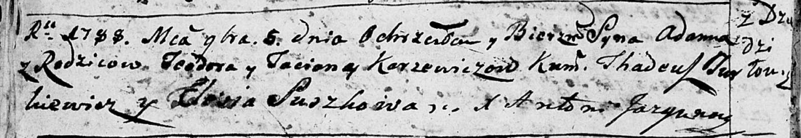

Дедиловичская Покровская церковь. 5 ноября 1788 года. Метрическая запись о крещении.

Karżewicz Adam – сын родителей с деревни Дедиловичи.

Karżewicz Teodor– отец.

Karżewiczowa Taciana – мать.

Jurkiewicz Thadeusz - кум.

Suszkowa Elesia - кума.

Jazgunowicz Antoni – ксёндз.